בחושבי עלייך, בחושבי עלייך

עמוס נוי על השיר "Palabras para Julia" שבו מספר אב לבתו על עוולות הקיום לצד השמחה שבאהבה, במאבק ובסולידריות, שיר שמלותיו שהפכו לסיסמאות בקרב אקטיביסטים ואקטיביסטיות דוברי ספרדית, לא פחות משתהיינה לרמזים חשאיים אצל אב מתגעגע בירושלים

[***עמוס נוי***](http://www.haokets.org/writer/%d7%a2%d7%9e%d7%95%d7%a1-%d7%a0%d7%95%d7%991/) 09.03.12

עמוס נוי

בעל תואר שלישי במסלול לפולקלור ותרבות עממית באוניברסיטה העברית בירושלים, מלמד באוניברסיטת בן-גוריון ובמכללת אחווה וכותב בנושאים של תרבות וחברה

[**לכל הפוסטים של עמוס נוי**](http://www.haokets.org/writer/%d7%a2%d7%9e%d7%95%d7%a1-%d7%a0%d7%95%d7%991/)

עוד בנושא

* **[[](http://www.haokets.org/2015/12/21/%d7%9e%d7%94-%d7%90%d7%a0%d7%97%d7%a0%d7%95-%d7%a2%d7%95%d7%a9%d7%99%d7%9d-%d7%91%d7%a9%d7%91%d7%99%d7%9c-%d7%94%d7%a9%d7%9c%d7%95%d7%9d/)](http://www.haokets.org/2015/12/21/%d7%9e%d7%94-%d7%90%d7%a0%d7%97%d7%a0%d7%95-%d7%a2%d7%95%d7%a9%d7%99%d7%9d-%d7%91%d7%a9%d7%91%d7%99%d7%9c-%d7%94%d7%a9%d7%9c%d7%95%d7%9d/)**

[מה אנחנו עושים בשביל השלום?](http://www.haokets.org/2015/12/21/%d7%9e%d7%94-%d7%90%d7%a0%d7%97%d7%a0%d7%95-%d7%a2%d7%95%d7%a9%d7%99%d7%9d-%d7%91%d7%a9%d7%91%d7%99%d7%9c-%d7%94%d7%a9%d7%9c%d7%95%d7%9d/)

* **[[](http://www.haokets.org/2015/11/26/%d7%9c%d7%94%d7%99%d7%9c%d7%97%d7%9d-%d7%a2%d7%9c-%d7%94%d7%9e%d7%a9%d7%a4%d7%97%d7%94-%d7%94%d7%a0%d7%91%d7%97%d7%a8%d7%aa-%d7%a9%d7%9c%d7%a0%d7%95/)](http://www.haokets.org/2015/11/26/%d7%9c%d7%94%d7%99%d7%9c%d7%97%d7%9d-%d7%a2%d7%9c-%d7%94%d7%9e%d7%a9%d7%a4%d7%97%d7%94-%d7%94%d7%a0%d7%91%d7%97%d7%a8%d7%aa-%d7%a9%d7%9c%d7%a0%d7%95/)**

[להילחם על המשפחה הנבחרת שלנו](http://www.haokets.org/2015/11/26/%d7%9c%d7%94%d7%99%d7%9c%d7%97%d7%9d-%d7%a2%d7%9c-%d7%94%d7%9e%d7%a9%d7%a4%d7%97%d7%94-%d7%94%d7%a0%d7%91%d7%97%d7%a8%d7%aa-%d7%a9%d7%9c%d7%a0%d7%95/)

*לָנוסעות*

לפני הרבה מאוד שנים, התוודע בחור צעיר בפריז למוזיקה של זמר ספרדי, צעיר למדי אף הוא ולא מאוד מוכר, ולשיר נפלא אחד שלו, שהלחין למילותיו של משורר גדול. הוא לא שיער אז, כמובן, שהשיר המסוים הזה ששר גולה אנטי-פשיסטי ממשטרו של פרנקו ילווה אותו כל חייו, שהוא ישמיע אותו, שנים רבות אחר כך, בחתונה של בתו הבכורה, ושהוא ייתן אותו כמתנת נסיעה לבתו הצעירה; הוא גם לא יכול היה לדעת שהשיר, על עשרות ביצועיו, יעניק תקווה והשראה למאות-אלפי אנשים ונשים בעולם, וששורות ממנו תהפוכנה לסיסמאות אצל המוני אקטיביסטים ואקטיביסטיות דוברי ספרדית בכל מקום, לא פחות משתהיינה לרמזים חשאיים אצל אב המתגעגע לבנותיו בירושלים; ובוודאי שגם בדמיון הפרוע ביותר הוא לא יכול היה לדמיין שיום אחד יסתבר כי הלחן של "ירושלים של זהב" נגנב על ידי הפזמונאית העברית הלאומית מאותו מוסיקאי עצמו.

הידע המצומצם שלו בספרדית אמנם הספיק לו כדי להבין – באופן חלקי ובמעומעם – שזהו שיר על עצב ועל נחמה ששר אב לבתו הקטנה חוּלְיָה, אבל הוא לא הכיר את המשורר, לא ידע כי הבת קרויה על שם אמו, שנהרגה בהפצצה פשיסטית של ברצלונה, שהבת עצמה תהייה ליוצרת ספרותית וקולנועית מוערכת ביותר, ושהאב-המשורר ישים קץ לחייו ב-1999. המשורר הוא חוסה אגוסטין גויטיסולו; הזמר, כפי שאפשר כבר לנחש, הוא פאקו איבאנז; השיר הוא Palabras para Julia (מלים עבור חוּליָה), וכאן אפשר לשמוע את הביצוע הפריזאי ההוא (מתוך הסרט "ספרדים בפריז", משנייה 59):



אחד מתעלולי התעמולה הבזויים ביותר שעמותות ימין כמו אם תרצו ואחרות אימצו מארגונים מקארתיסטיים ואנטישמיים, הוא לתאר את האנשים הנרדפים על ידם כאדירי כוח המבלים בנעימים. על פי תמונה זו, להיות "שמאלני" זה לטייל בעולם, לקבל מלגות, לשחות בכסף זר (כשתקציבם של כל הארגונים ההומניטריים גם יחד אינו מגיע לאחוז מתקציבי עמותות הימין), ובכלל, לעשות חיים. ולמרות שעושי דברם ומלשיניהם של עמותות הימין שולטים ונוכחים בכל מוקד כוח במדינה – ובכלל זה בבתי המשפט, באקדמיה, ובתקשורת, שהימין כל כך אוהב לקבול על "שמאלנותם" – הם אוהבים לספר כמה משתלם ונהנתני להיות "שמאלני".

אבל להיות "שמאלני" זו קללה. לא "שמאלני" במובנו הסוציו-שִבטי המקובל, אלא במובן העמוק והאמיתי של המונח, של עמדה ביקורתית גם כלפי המעמיד-פני-מקודש. כשמחקר של משה ארנס על גטו ורשה [עושה צדק עם גיבורי הארגון הצבאי היהודי שהושכחו](http://www.news1.co.il/Archive/001-D-228943-00.html?tag=05-11-16), ומשיב להם את שמם וכבודם, הוא גם מקעקע את הגירסה הרשמית וגם מצביע במודע על מקורותיה הכוחניים, ולכן הוא מחקר שמאלני-לעילא. רוב האנשים שהגיעו למסקנות מרחיקות לכת כלפי האידיאולוגיה שכוננה כאן (ובכל מקום) משטר, אתוס, ומדיניות משלמים על כך מחיר אישי כבד.

קשה ורע ומר להטיל ספק, ולהתנתק מחינוך ו"ערכים" שהוטבעו בעוצמה, מילדות, ובמשך שנים עד שהיו ל"טבע שני". עמדה ספקנית וחשדנות בסיסית כלפי תעמולה רשמית, תירוצים ממוסדים וגרסאות תועמלניות של מנהיגים וסמכויות עולה לעתים קרובות בקריירה משתבשת, בידידויות-משכבר שנפרמות, בקשרים חברתיים, ביחסי משפחה, זוגיות, והורות, בהרחקה והתרחקות מקהילות תומכות ומרשתות חברתיות במקומות העבודה, בבתי האולפנא, במרכזי התפילה. ומכיוון שמערכות ממשל, מדינה, ותרבות דכאניות משיקות כל הזמן לחיינו הפרטיים, אפילו ההתנהלות היומיומית הפעוטה ביותר מצריכה מאמצי פישור מעייפים וטורדניים בין ניסיונות הישרדות "קטנים" וותרניים לצווי המצפון וההשקפה ה"גדולים" והתובעניים.

קל ונוח וחמים ונעים ללכת בתלם המותווה היטב יחד עם הרוב של אומרי-ההן, בחיקו של האמון המוחלט בממסד, ושל ביטחון לא ביקורתי בהנהגה – ללכת, נניח, לצבא (ואחר-כך לשלוח אליו את היקרים לך מכל) מבלי לפקפק במטרותיו, במעשיו, ובמוסריותו של הארגון הזה, העומדים בראשו, והדרגים שמפעילים אותו. קל ונוח וחמים ונעים לבחור להתעלם מהאופנים בהם ה"אישי" פוגש את ה"פוליטי", ושלא לראות מעבר למלים ולדיון: את ההנחות הסמויות, את בחירת המונחים, את מה (ומי) שמושכח ונשאר בחוץ, את מה (ומי) שמוּטה ומוּסט ומוּסת. קל ונוח וחמים ונעים להיות "מכביסט" (כלומר, לרצות להאמין לאינטרסנטיות כוחנית במסווה מניפולטיבי של פטריוטיות).

[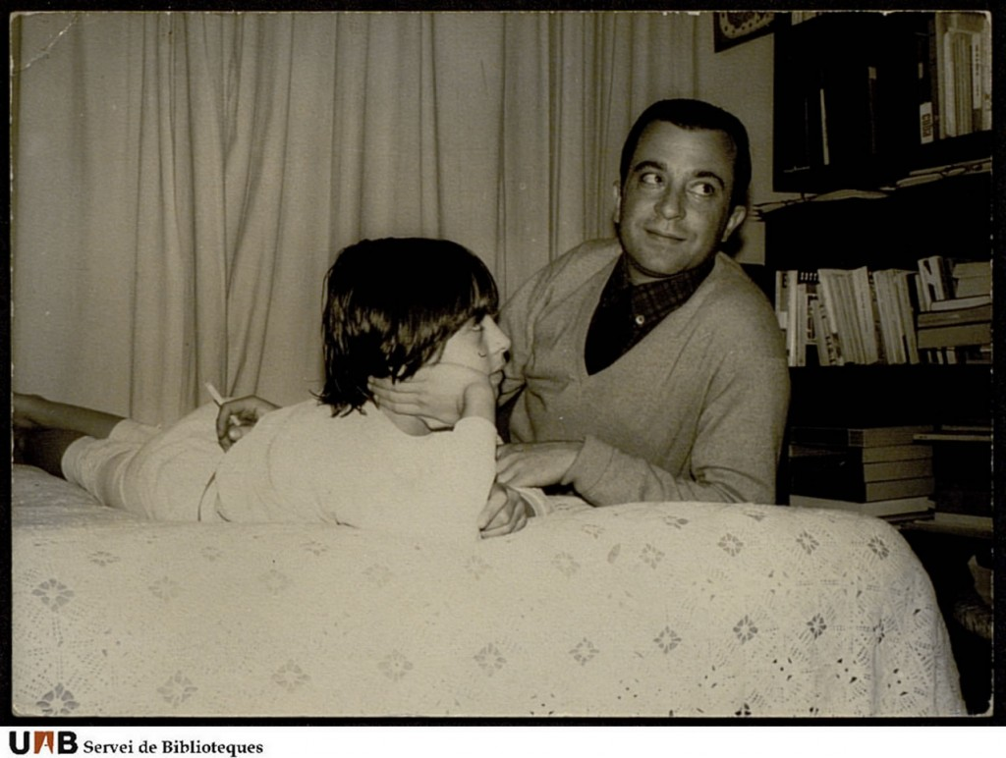](http://www.haokets.org/wp-content/uploads/2012/03/GoyF_019.jpg)José Agustín Goytisolo i Júlia Goytisolo

קשה ורע ומר להיות איש משפחה וידיד ועמית כשאתה ואַת הופכים למשביתי השמחות הזעפנים, הנרגנים, כבדי הראש וחסרי ההומור, התוהים תמיד מי משקר לך, ומה (או כמה) יוצא לו מזה, ששום "מובן מאליו" כבר אינו מובן להם מאליו, שלא יכולים שלא לבחון את "האותיות הקטנות" על כל מוצר תרבותי – מ"האח הגדול" ועד טקס האוסקר – כדי לגלות איזה רעלנים הוא מכיל. ועבור חברי וחברות קבוצות מדוכאות בשיטתיות, קשָה ורעָה ומרָה החפירה המדממת בעד הכאב, והעצב, וההכחשה, וההדחקה, ורגשי הנחיתות, והניחשול הממוסד והעממי, כדי לנסח מחדש – בהיסוס, בגמגום, בעילגות – את היחס לרשויות, לסמכויות, ולהורים, ולמורשת, ולמסורת, ולהיסטוריה האישית והקולקטיבית שסולפה או הושתקה.

והכי קשה להיות הורים לילדים וילדות, בעולם זה של עוולות ורשע: אנו מאחלים להם כל טוב, אבל איננו רוצים שישקעו בטמטום חושים אדיש. אנחנו חוששים שאנחנו גוזרים עליהם (בהשפעתנו המועטת) חיים קשים ומיוסרים של מאבק, ובאותה עת מתפללים שימצאו שלווה ורוגע. נתאכזב אם יהיו קונפורמיסטים מדי, אבל לבנו יישבר לגמרי אם מרדנות חסרת מנוח תוביל אותם מאי-שיתוף פעולה עם רוע לחוסר תפקוד חברתי כללי ונואש. כשמבטו האילם של בני התחנן ש"לא אעשה בעיות" כשהכיתה שלו יצאה לעבור על פני ארונו של רחבעם זאבי – גזען שתמך בגלוי בטיהור אתני – אמרתי בלבי לעצמי וגם לו: כמו החכם מכל אדם בספר קהלת (פרק ז, פסוקים ט"ז ו-י"ז), גם אנו הקטנים מתקשים לעוץ – בין אַל-תְּהִי צַדִּיק הַרְבֵּה, וְאַל-תִּתְחַכַּם יוֹתֵר ובין אַל-תִּרְשַׁע הַרְבֵּה, וְאַל-תְּהִי סָכָל. נשמח ונהיה עצובים מאוד אם ילכו בדרכנו. נשמח ונהיה עצובים מאוד אם יבורוּ להם דרך שונה לחלוטין.

[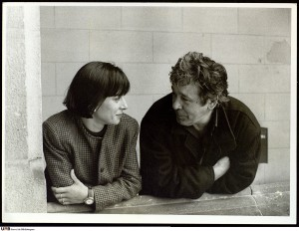](http://www.haokets.org/wp-content/uploads/2012/03/GoyF_171.jpg)Júlia Goytisolo acompanyada de Paco Ibáñez

ואת זה בדיוק הלחין ושר פאקו איבאנז למלים של המשורר הספרדי הנפלא חוסה אגוסטין גויטיסולו העוסקות בדיוק בדילמה הזו, שבה מספר אב לבתו על קשיי החיים ועוולות הקיום, אך גם על השמחה הפשוטה והאנושית שבאהבה, ידידות, מאבק וסולידריות. ואת המלים האלה, משובצות בביצועים שונים, אני מביא כאן, מתורגמות תרגום מילולי בינוני למדי על ידי (המקור הספרדי [כאן](http://platea.pntic.mec.es/aperez4/goitisolo/julia.htm); ולמביני ספרדית,[תוכנית תרבות טלוויזיונית נרחבת](http://www.rtve.es/alacarta/videos/la-mitad-invisible/mitad-invisible-palabras-para-julia-jagoytisolo/1212198/) על השיר ועל חוליה גויטיסולו). איבאנז הוא בעיני גדול המלחינים של שירה – קלאסית ומודרנית – והמוסיקה שלו היא פרשנות מעמיקה, רגישה, ודקת הבחנה (ובמובן זה אפשר להשוות אותו ללא היסוס להוגו וולף של המאה התשע-עשרה). עושר הביצועים וגיוונם רק מוכיח זאת.

הביצוע של [ליליאנה הררו בסיום הסרט קמצ'טקה](http://www.youtube.com/watch?v=4EPA3lHk7ic) הוא האהוב עלי ביותר (כאן [על הסרט היפה](http://en.wikipedia.org/wiki/Kamchatka_%28film%29), העוסק בבריחה של משפחה מבואנוס איירס כדי להסתתר בכפר בימי הגנרלים ו"המלחמה המלוכלכת", והמתואר מעיניו של ילד בן עשר):



*לא תוכלי לשוב אחור*

*כי החיים כבר ידחפוך*

*כמו זעקה בלתי נגמרת*

*בתי, עדיף לחיות*

*עם שמחתם של בני אדם*

*מאשר לבכות נוכח הקיר העיוור*

*לעתים תחושי לכודה*

*תחושי אבודה ובודדה*

*לפעמים תצטערי שבכלל נולדת*

*ואני יודע היטב שיאמרו לך*

*שלחיים אין שום מטרה*

*ושהם סתם עניין חסר מזל*

*אז תמיד תמיד זִכרי*

*את מה שכתבתי יום אחד*

*בחושבי עלייך, בחושבי עלייך*

*כמו שאני חושב עכשיו:*

*החיים יפים, זאת עוד תראי*

*למרות הכל, למרות הקשיים,*

*יהיו לך חברים, תהיה לך אהבה*

[ליליאנה הררו ומרסדס מבצעות את זה יחד](http://www.youtube.com/watch?v=raHzTruWEMo) (מרסדס סוסה גם מבצעת את זה לבד, פחות טוב). מי שלא יזיל דמעה כשהררו נכנסת עם "החיים יפים" אין לו לב. או שאין לו בנות:



*אדם לבד, אשה אחת*

*כשהם נתפסים כך, כל אחד לחוד,*

*הם כמו אבק, אין להם שום ערך*

*אבל כשאני מדבר איתך*

*כשאני כותב את המלים הללו*

*אני חושב גם על אנשים אחרים*

*ייעודך טמון באחרים*

*העתיד שלך הוא בחייך הפרטיים*

*אבל הכבוד שלך הוא כבודם של האחרים*

*אחרים יצפו שתיאבקי*

*שתעזרי להם בשמחותיך*

*ובשירתך בין כל השירים*

*אז תמיד תמיד זִכרי*

*את מה שכתבתי יום אחד*

*בחושבי עלייך, בחושבי עלייך*

*כמו שאני חושב עכשיו:*

*אף פעם אל תרימי ידיים ואל תינטשי*

*באמצע הדרך, אף פעם אל תאמרי*

*אני לא יכולה יותר ומפֹּה אני לא זזה*

*החיים יפים, זאת עוד תראי*

*למרות הכל, למרות הקשיים,*

*יהיו לך חברים, תהיה לך אהבה*

וכמובן, ביצוע רוק כבד (ביותר) מעולה של [לוס סואבס](http://www.youtube.com/watch?v=IKc8ub5rj-U):



*אי אפשר לבחור את האחרים*

*והעולם הזה, ככה כמו שהוא,*

*יהיו כולו למולדתך*

*סלחי לי שאני לא יודע לכתוב*

*שום דבר אחר, אבל את מבינה*

*שגם אני עדיין רק הולך בדרך*

*ותמיד תמיד זִכרי*

*את מה שכתבתי יום אחד*

*בחושבי עלייך, בחושבי עלייך*

*כמו שאני חושב עכשיו…*